Приложение № 2
к Положению о конкурсе «Педагог года Ивановского района– 2025»

Информационная карта участника районного этапа конкурса
«Педагог года Ивановского района – 2025»

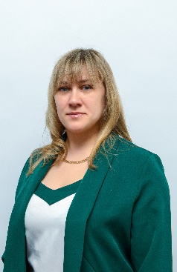

Кушнарева Елена Александровна
(фамилия, имя, отчество)

МАДОУ детский сад «Буратино» с. Ивановка
(наименование образовательной организации)

- Общие сведения
Наименование образовательной организации) | МАДОУ д/с «Буратино» с. Ивановка
Населённый пункт | с. Ивановка, Амурская область
Дата рождения (день, месяц, год) | 06.07.1987 г.р.
Место рождения | с. Ивановка, Амурская область
Адрес сайта образовательной организации в сети Интернет | http://mbdou1ivanovka.ucoz.ru
Должность  (по штатному расписанию) | воспитатель
- Работа
Место работы (наименование образовательной организации в соответствии с уставом) | МАДОУ д/с «Буратино» с. Ивановка.
Занимаемая должность | воспитатель
Преподаваемые предметы
Классное руководство/кураторство в настоящее время, в каком классе/курсе, группе
Общий трудовой и педагогический стаж (полных лет на момент заполнения анкеты) | 10 лет
Квалификационная категория | Первая квалификационная категория
Наличие наград  (наименование награды, дата награждения) | Почетная грамота Министерства образования и науки Амурской области «За добросовестный плодотворный труд, значительный вклад в совершенствование образовательного процесса, высокий профессионализм и творческий подход к обучению и воспитанию подрастающего поколения» 2024 год.
- Образование
Название и год окончания организации высшего образования (профессиональной образовательной организации) | ГОУ СПО «Амурский педагогический колледж» - 29 июня 2007 год
Специальность и квалификация  (по диплому) | Учитель начальных классов с дополнительной подготовкой в области математики
Дополнительное профессиональное образование за последние три года (наименования образовательных программ, модулей, стажировок и т. п., места и сроки их получения)
5. Контакты
Мобильный телефон | 8-914-573-03-06
Личная электронная почта | -
Ссылка на размещенное Видеоэссе | https://mbdou1ivanovka.ucoz.ru/index/vospitatel_goda/0-74

Правильность сведений, представленных в информационной карте, подтверждаю

«19» февраля 2025 г.
______ (Кушнарева Е.А.)
(подпись) ФИО участника

